Заботиться о своевременном развитии ребенка, его речи, необходимо с первых недель жизни: развивать его слух, внимание, разговаривать, играть с ним, развивать его двигательные умения.
Чем выше двигательная активность ребенка, тем лучше развивается его речь. Взаимосвязь общей и речевой моторики изучена и подтверждена исследованиями многих крупнейших ученых. Когда ребенок овладевает двигательными умениями и навыками, развивается координация движений. Формирование движений происходит при участии речи. Точное, динамичное выполнение упражнений для ног, туловища, рук, головы подготавливает совершенствование движений артикуляторных органов: губ, языка, нижней челюсти и т.д.
Предлагаю вашему вниманию весёлые детские стихи с движениями, которые помогут малышу развить речь, внимание и память, а наряду с этим и его общую моторику.
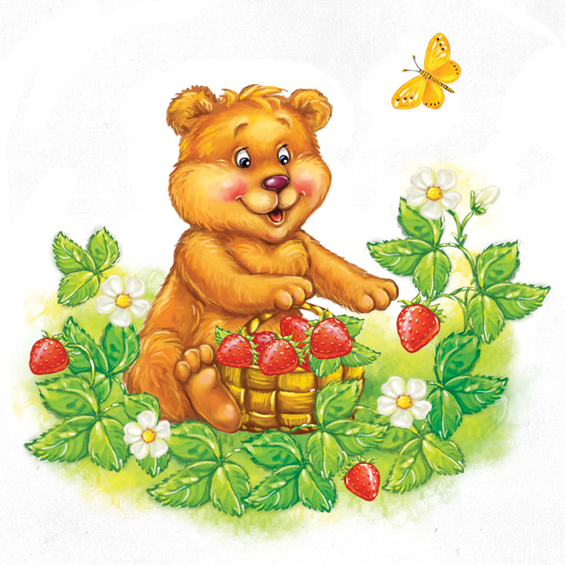
«Мишка косолапый»
Мишка косолапый
По лесу идёт.
(идём, переваливаясь с ноги на ногу)
Шишки собирает,
Песенки поёт.
(садимся на корточки и собираем шишки)
Шишка отскочила
Прямо мишке в лоб.
(хватаемся рукой за лоб и потираем место шишки)
Мишка рассердился
И ногою – топ!
(топаем ногой)
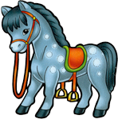
«На лошадке ехали….»
На лошадке ехали,
В огород заехали.
(слегка приседаем
с вытянутыми вперёд руками – «держим вожжи»)
Гоп-гоп-гоп! Гоп-гоп-гоп!
(хлопаем в ладоши)
На машине ехали,
До угла доехали.
(поворачиваем руками воображаемый руль)
Би-би-би!Би-би-би!
(большими пальцами нажимаем на «сигнал»)
Паровозом ехали,
До горы доехали.
У-у!
(круговые движения руками, согнутыми в локтях)

«Летела сова»
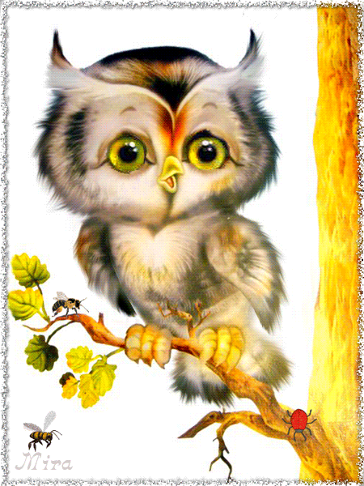
Летела сова.
(машем руками, как крыльями)
Большая голова.
(показываем, какая у нас большая голова)
Летела, летела,
На пенёк села.
(садимся на корточки)
Глазками хлоп-хлоп,
(моргаем глазками)
Ножками топ-топ,
(топаем ножками)
Головой повертела
(вертим головой)
И дальше полетела.
(взмахиваем руками, выпрямляемся и «летим»)

«Как по улице воробушек гуляет»
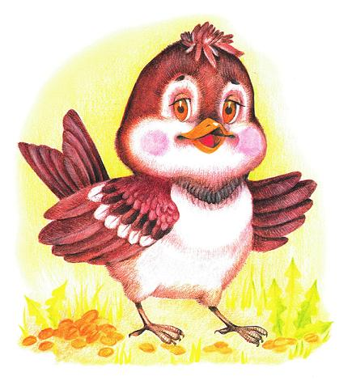
Как по улице воробушек гуляет,
(ходим взад-вперёд, руки на поясе)
Как он с камешка на камешек порхает.
(машем «крылышками»)
Как устал воробей, утомился –
(руки опускаем)
Он на камешек, на камешек садился
(приседаем)
Да как стал наш воробушек дремать,
(трём кулачками глазки)
Да как стал наш воробушек засыпать.
(кладём ручки под щёчку, глазки закрываем)
Да как стал воробей подниматься,
(потягиваемся)
В тёплой лужице
Плескаться- умываться……..
(ладошками умываем личико)

Список литературы:
1. Серия «Говорушки», «Топотушки» Ю.Винклер, ООО «Хатбер-пресс»,2013 г.

